Prueba de Conocimientos Web y .NET

Nombre: Santiago Castillo

Fecha: 03 de febrero de 2021

Cargo: Entrevista para analista de desarrollo

1. Trabajar en casa, enviar fuentes y script de base de datos al correo: [miguel.alvarez@lavital.co](mailto:miguel.alvarez@lavital.co) Basándose en un modelo entidad-relación sencillo:
   1. Cree la estructura en SQL Server.
   2. Construya una página web para administrar tablas básicas. Esta página debe permitir crear, editar y borrar registros. Para la manipulación de los datos debe usar procedimientos almacenados.
   3. Utilice arquitectura MVC.
   4. En un archivo de Word, describa los pasos del funcionamiento y recursos utilizados (Objetos de la base, conexión, Clases, etc).

Labor: Santiago Castillo Castañeda

Precondiciones:

* Visual studio (yo uso la versión 2019)
* Sql express
* Sql management

Desarrollo

Controlador:

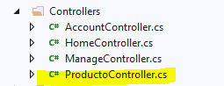

Se genera el archivo ProductoController.cs los proceso de cargar y listar información de base de datos, en esto se encuentra:

* Index: el menú principal del crud, donde se encuentra el listado de registro y los botones para las demás funciones.
* Nuevo: proceso de cambio de ventana y el proceso de guardado del nuevo registro en la tabla producto.
* Editar: proceso de carga del registro a editar a la nueva pestaña y proceso de actualización de datos en la base de datos.
* Eliminar: cambia de estado del registro de la base de datos, este estado es filtrado en el proceso, entonces sigue existiendo, pero no es visible por el usuario (se conserva por llave foránea y los problemas de eliminar esto).
* Agregar: proceso que adjunta la información seleccionada del registro y mostrado en la ventada, esta ventana es para agregar unidades del producto, este genera un registro en la tabla ‘histórico’ y actualiza la tabla ‘Producto’
* Histórico: muestra el historial unidades agregadas del respectivo producto agregado.

Conexión SQL

Se crea el carpeta llamada DB y un archivo formato ‘ADO.NET Entity data Model’, donde posee la estructura de base de datos por la conexión de la base de datos.

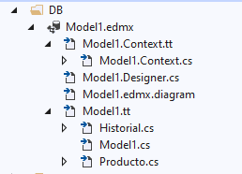

Esquema base datos

Management

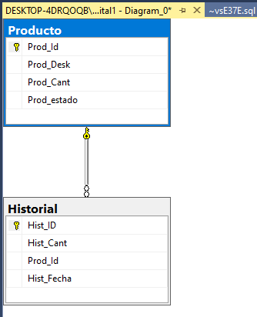

Visual studio

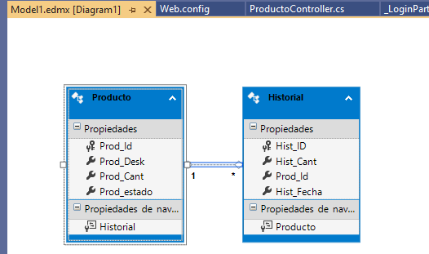

Producto

* Inicio:

Se encuentra el menú principal de MVC, se encuentra menú horizontal, en ello seleccionamos opción ‘Producto crud’, este nos llevara a la página index.

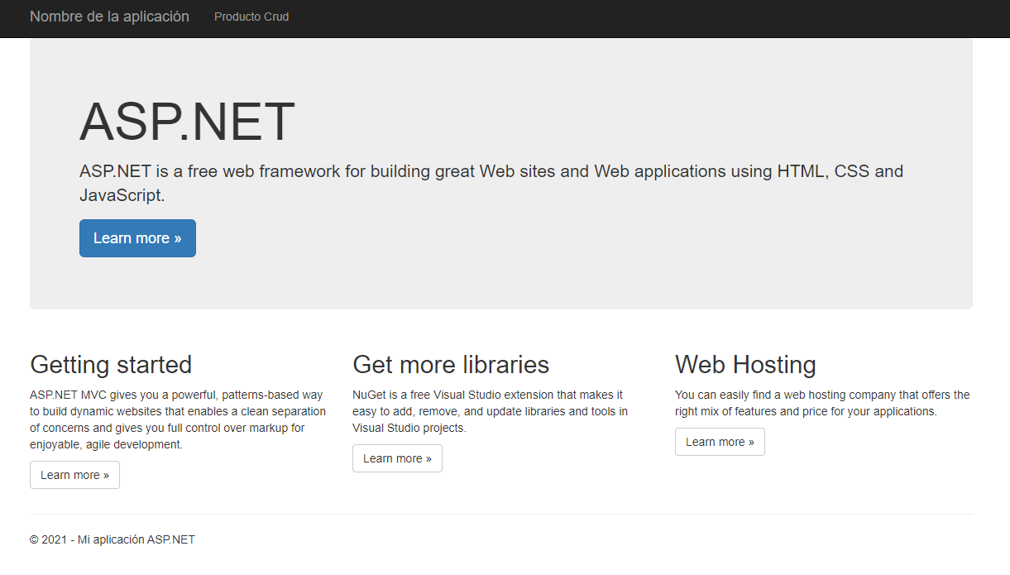

* Index

Menú principal donde se encuentran los listados de la tabla ‘producto’ que estén habilitados, se encuentran los botones como nuevo, Histórico, agregar, editar y eliminar.

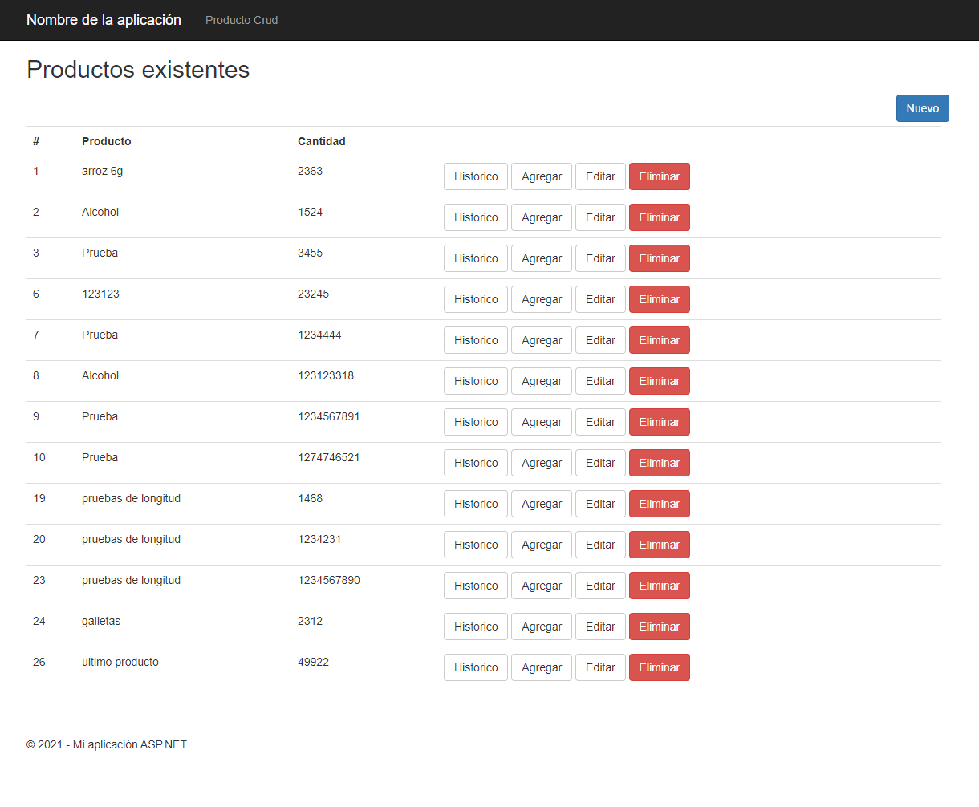

* Nuevo

Se ingresa a formulario con campos ‘Nombre de producto’ y ‘Cantidad de producto’, estos campos son validados su respectivo formato, y la longitud, el botón de guardar, genera nuevo registro en la base de datos en la table ‘Producto’.

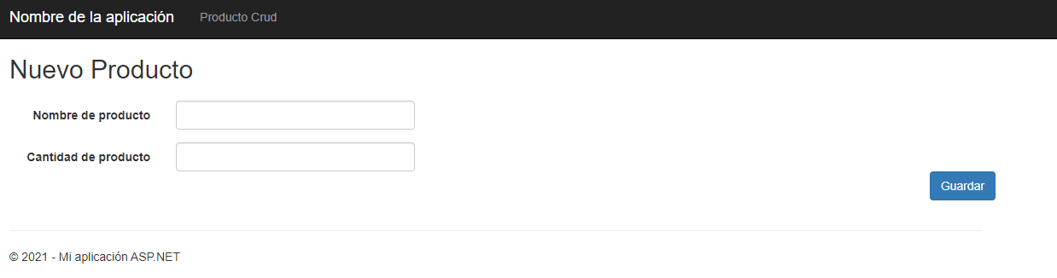

* Editar

Carga nueva ventana con los mismos campos de ‘nuevo’ (‘Nombre de producto’ y ‘Cantidad de producto’), carga los datos originales del registro y esta habilitado para modificarse, el botón guardar actualiza el registro según lo existente en los respectivos campos.

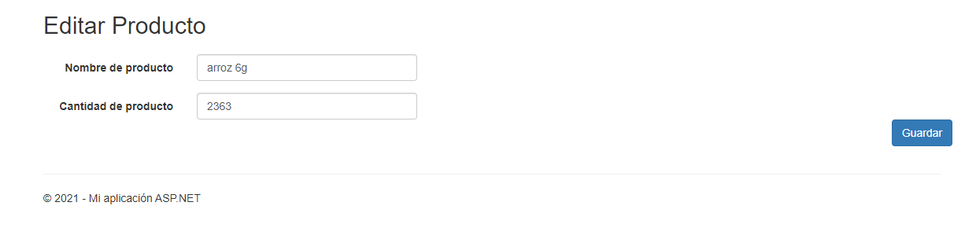

* Agregar

Carga una ventana similar que editar, esta posee los campos ‘Nombre de producto’ y ‘Cantidad de producto’ junto a un nuevo campo ‘Cantidad de producto a agregar’ que va a conservar el valor a agregar al producto actual, esto genera un registro en tabla ´historial’ y actualiza registro de ‘producto’ al dar click al botón ‘agregar’

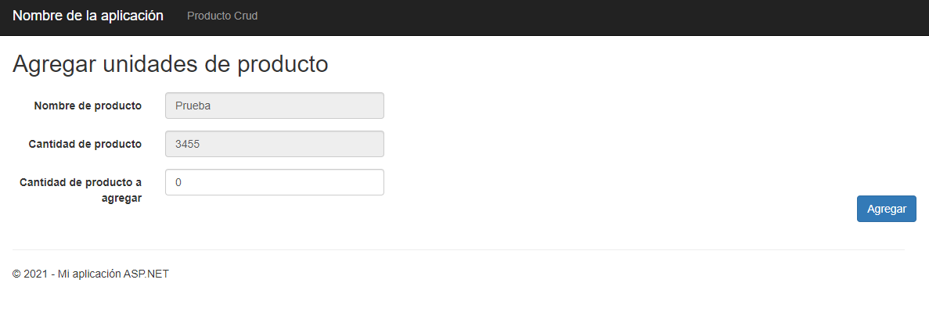

* Histórico

Ingresa a un nuevo listado, con la información agregada a cada producto, esta lista el producto las unidades agregadas y la fecha hecha.

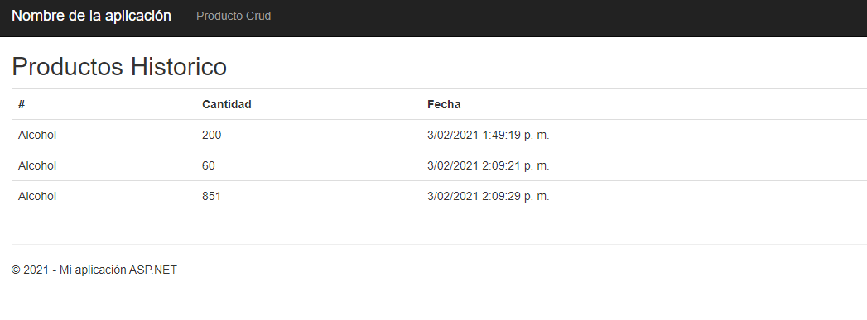

* Eliminar

La función de eliminar cambia de estado a registro en base de datos, esto no lo eliminar por la conexión de producto con histórico, pero estos registros ya dejan de estar a la mano del cliente

